**2.1Flask基础知识·安装Flask依赖库**

# 进入工程目录

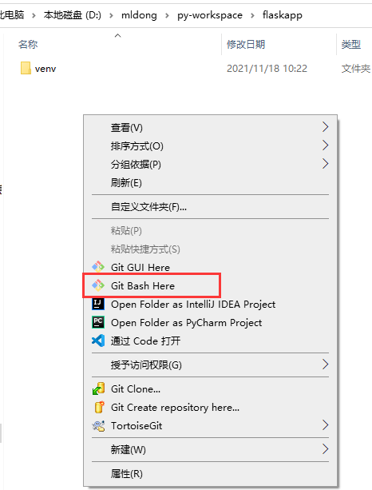

# 激活虚拟环境

source venv/ｓｃｒｉｐｔs/activate

# 安装Flask

# 安装最新版本  
pip3 install Flask  
# 或指定安装版本  
pip3 install Flask==2.0.2

